Тема: Розв'язування типових задач по темі «Квадратична функція»
Мета:розвивати уміння учнів узагальнювати та систематизувати знання про квадратичну функцію, її властивості та графік; формувати поняття найпростіших перетворень графіків функцій через виконання конкретних завдань; розвивати спостережливість, прийоми аналізу; виховувати соціальні компетенції: відповідального відношення до навчання, уміння публічних виступів.
Тип уроку: удосконалення знань, умінь, відпрацювання навичок.
Обладнання: дошка з робочими координатними площинами, набір кольорової крейди, комп’ютери, кольорові пелюстки квітів, креслярські прилади.
«Найвище призначення математики
полягає в тому, щоб знаходити
потаємний порядок у хаосі, який
нас оточує»
Роберт Вінер
Хід уроку
І. Організаційний момент.
Перш ніж почнеться урок, зверніть, будь ласка, увагу на маленький файл: у ньому лежать пелюстки квітів: жовтого, червоного та рожевого пелюстків. На жовтій пелюстці ви в кінці уроку напишете, про що ви дізнались на цьому уроці; на рожевій – про що хочете дізнатись на наступних уроках; на червоній – що вам на уроці особливо сподобалось.
ІІ. Перевірка домашнього завдання та перевірка раніше засвоєних знань.
- учні відкривають файл з назвою «домашня робота» і перевіряють правильність розв’язання з результатами на екрані комп’ютера.
- Математичний диктант.
Відкривають файл з назвою «диктант» та виконують завдання свого варіанту.

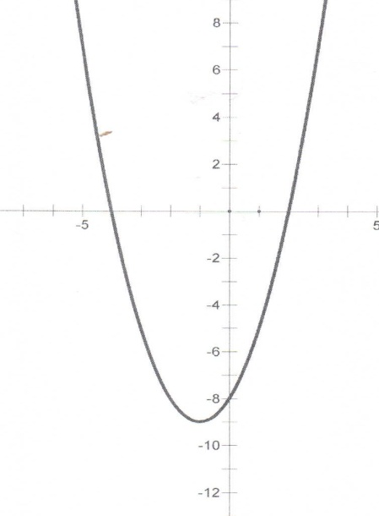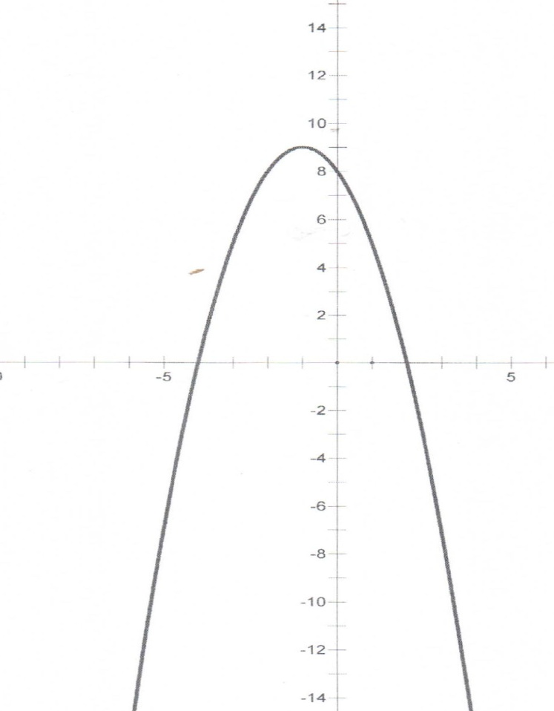

- Укажіть координати вершини параболи;
- Знайдіть нулі функції;
- Укажіть проміжки, на яких функція набуває додатних значень;
- Укажіть проміжки, на яких функція набуває від'ємних значень;
- Укажіть проміжок, на якому функція зростає (спадає);
- Задайте формулою функцію, графік якої отриманий унаслідок указаних перетворень:
1.Паралельне перенесення графіка функцій у= х³ на 5 одиниць уліво ( управо) уздовж осі ОХ;
2. Розтягування графіка функцій у = х² від осі ОХ у три рази ( у два рази);
3. Симетрія відносно осі ОХ графіка функцій у = х² ( у = х³);
4.Паралельне перенесення уздовж осі ОХ на три одиниці ( на дві одиниці) вправо ( вліво) й уздовж осі ОУ на дві одиниці ( на п’ять одиниць) вгору ( вниз) графіка функції у = х³ ( у = х²);
5. Графік функції у =f (х - m) ( у = f( х+m )) отриманий паралельним перенесенням графіка функцій у =f (х) уздовж осі ОХ на m одиниць уліво ( на m одиниць управо). Визначте знак m.
(відкриваємо файл « Відповіді» і аналізуємо виконання даного завдання)
- Відкриваємо файл « Запитання», читаємо питання та даємо правильну відповідь)
- Що є графіком функції у = ( х + 3,5)² - 1?
- Що називають проміжком знакосталості функції?
- Яка функція називається квадратичною?
- За яких умов стверджують, що функція на даному проміжку спадає?
- Через яку точку проходять графіки всіх функцій виду у = ах²?
- Опишіть послідовність побудови графіка функції у = (х+m)² +n?
- Що таке нулі функції?
- Як обчислюють координати вершини параболи, що є графіком функції у = ах² + вх +с ?
- Як впливає на вигляд графіка функції у = ах² знак множника а?
- Що є графіком функції виду у = (х + m)² ?
- Опишіть послідовність побудови графіка квадратичної функції?
- Що таке функція?
- За яких умов стверджують, що функція на даному проміжку зростає?
- В якій послідовності виконують побудову графіка функції виду у = (х+m)² ?
ІІІ. Розв'язування типових задач.
- Робота з підручником
№ 243( колективно, використовуючи дошку з робочими координатними площинами та набір кольорової крейди)
А) у = 1,8(х + 5)² - 2

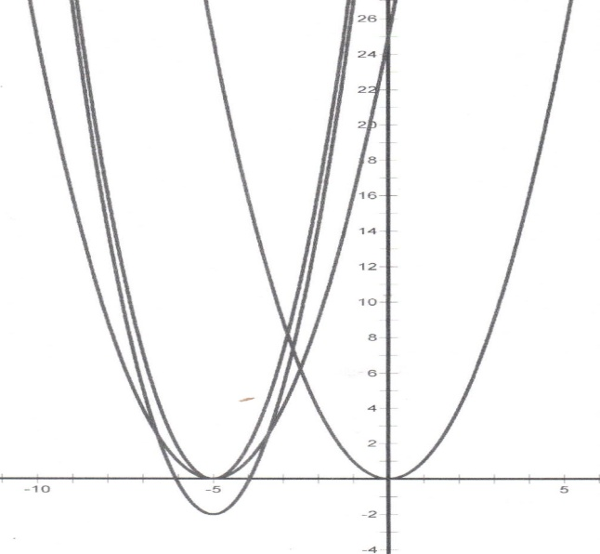

Б) у = - 3( х- 5)² + 3

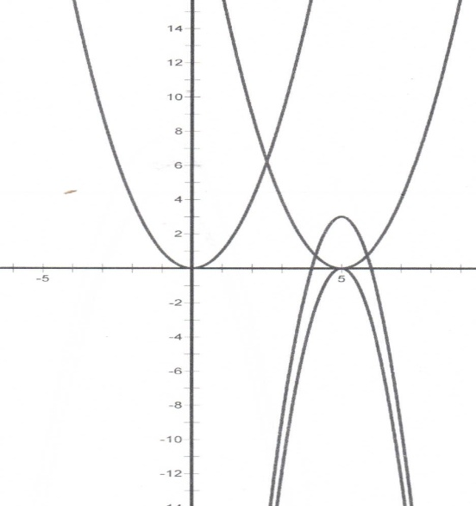
В) у = 1,2(х + 0,75)² - 3,2

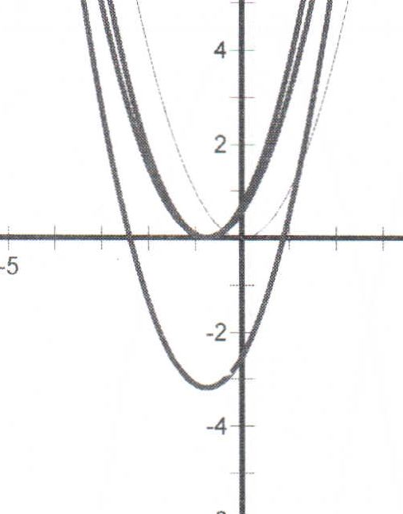
Г) у= 2+$\sqrt{х-1}$

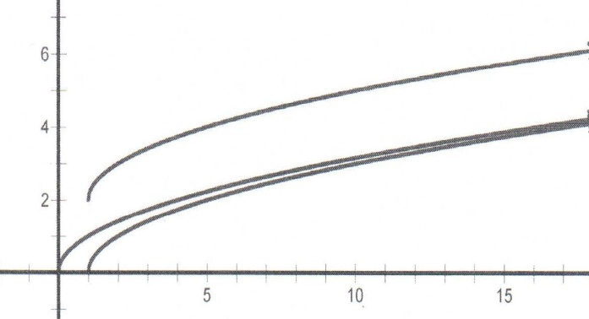

- робота з «Збірника задач і контрольних робіт» /за ред. А.Г.Мерзляка/
Працюємо в робочих зошитах, правильність побудови перевіряємо за допомогою комп’ютерної прикладної програми «Жива геометрія».
Перші три квадратичні функції учні розв’язують за допомогою знаходження вершини і точок перетину квадратичної функції з віссю ОХ.
у= х² + 2х – 3;
у = 4х² +4х +8;
у= -3х² -6х +5.
Четверту функцію розв’язують способом виділення квадрата двочлена з квадратного тричлена.
у= х² - 4х +5
х²- 4х +5 = х²- 4х +4 - 4 + 5= (х – 2)² + 1.

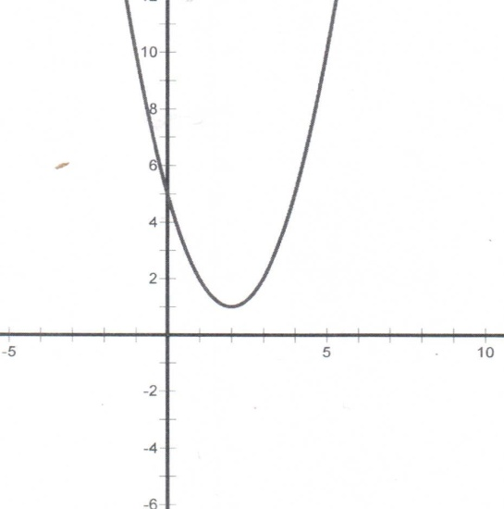
Результати демонструють вчителю.
ІV. Підсумок уроку.
Учні заповнюють «пелюстки»
Виставлення оцінок за роботу на уроці.
V. Домашнє завдання.
Повторити п.3, п.4
Підготуватися до контрольної роботи.

